Лабораторная работа № 18. Создание исходного приложения.

Задание к работе:

1. В своей рабочей области создайте приложение с именем, соответствующим своей фамилии в транслитерации.

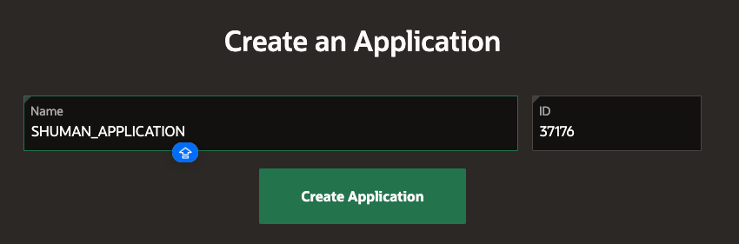

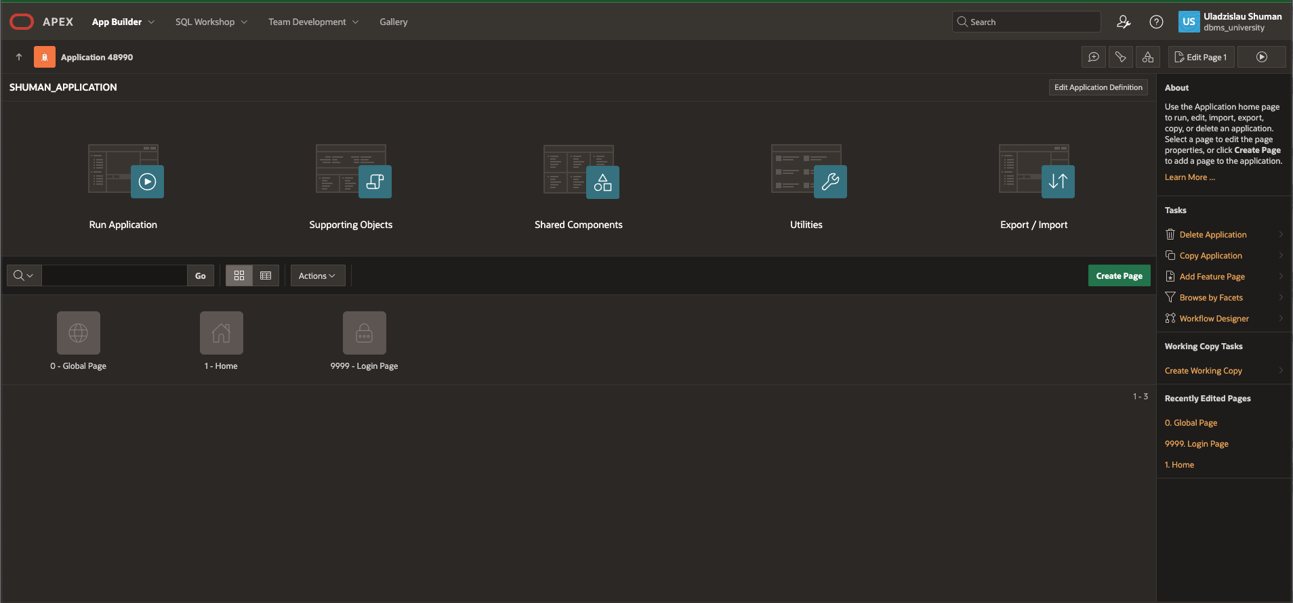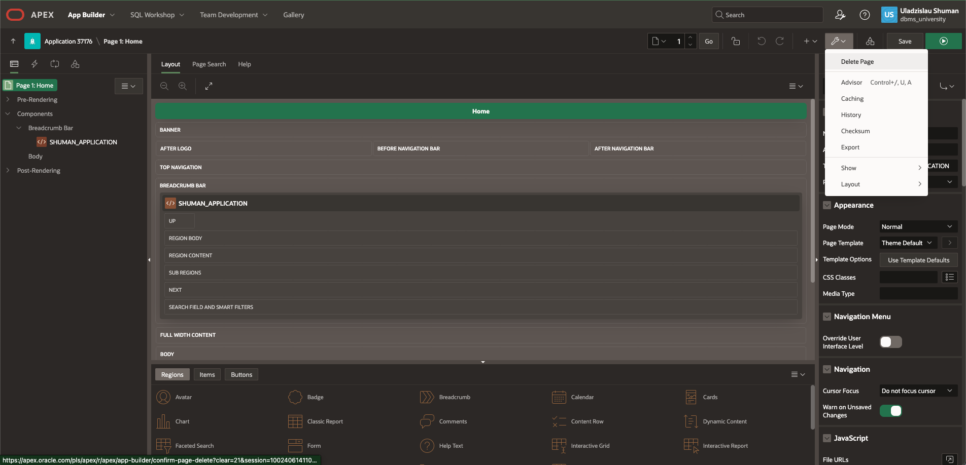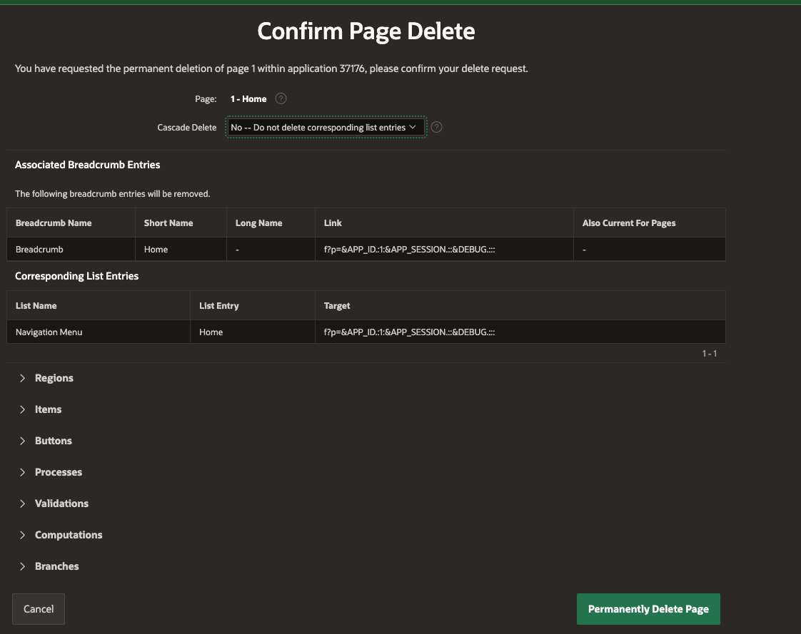

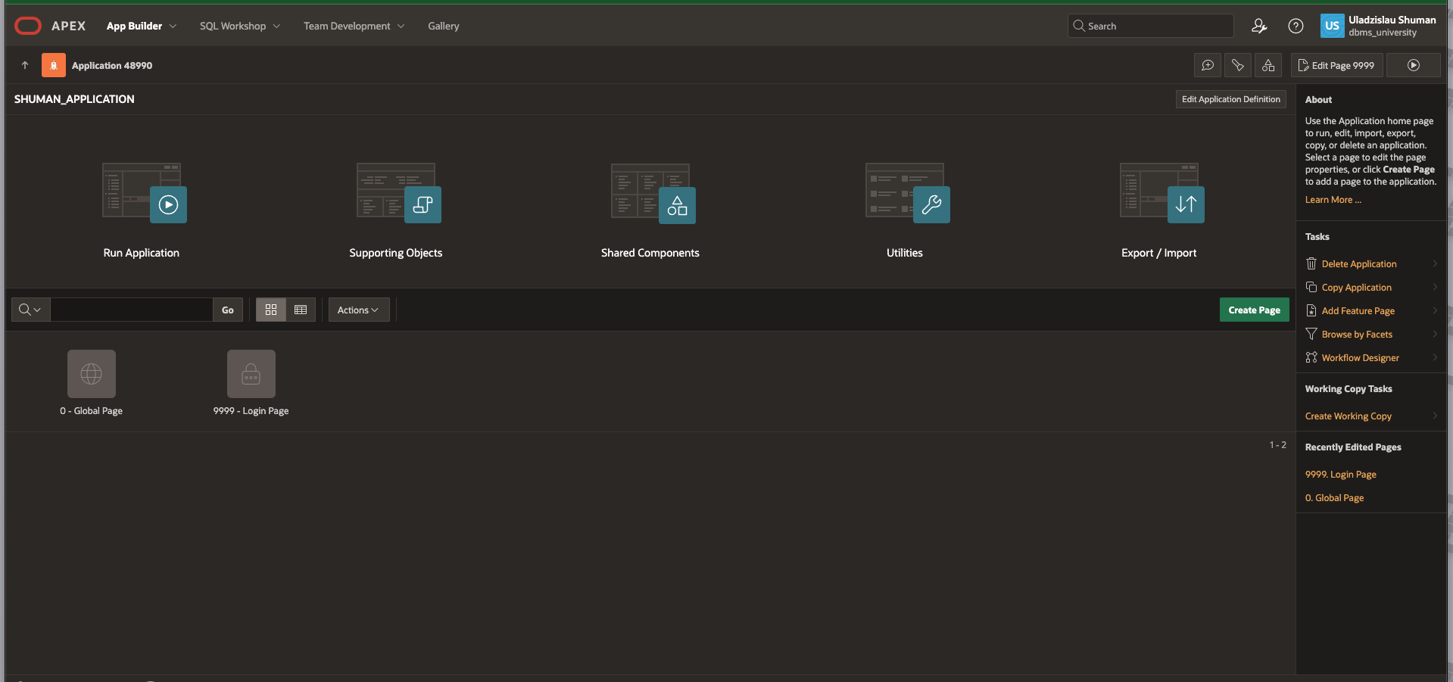

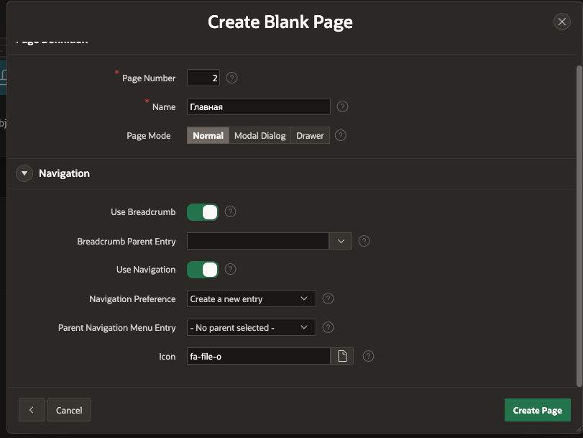

2. Для таблицы с условно-постоянной информацией создайте отчет.

создадим страницу для таблицы Position

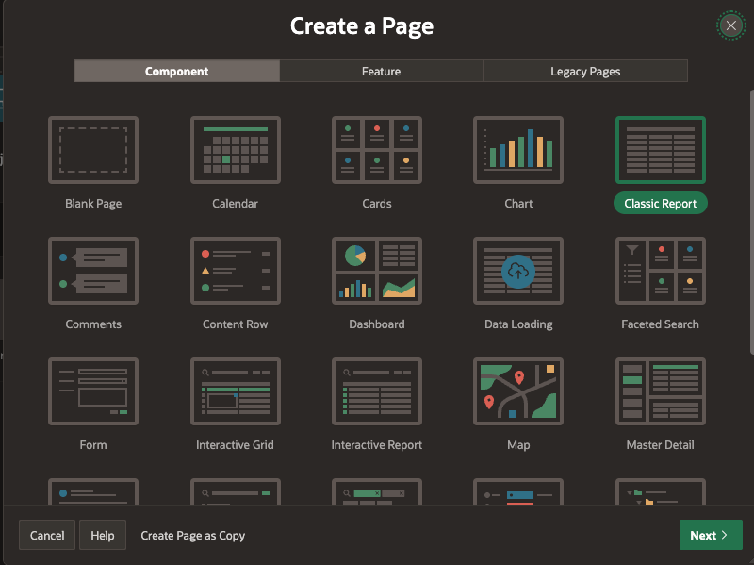

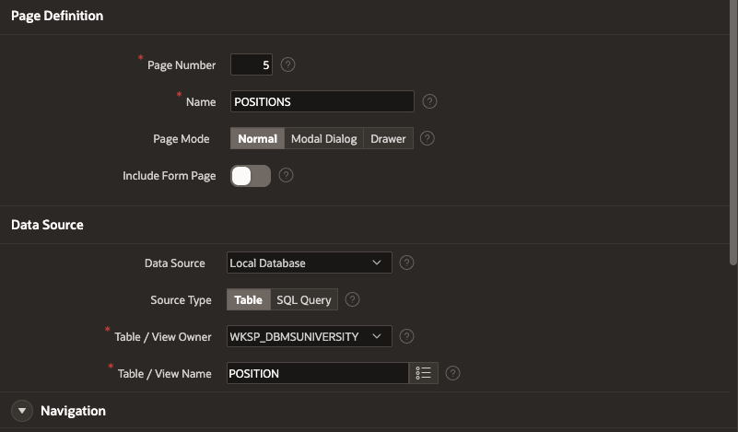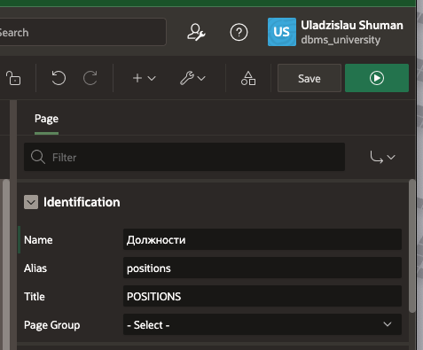

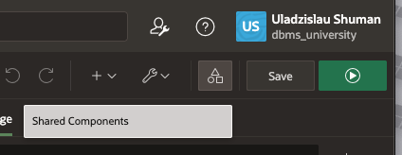

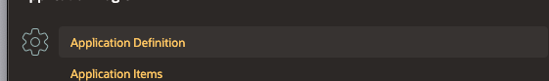

переходим в security

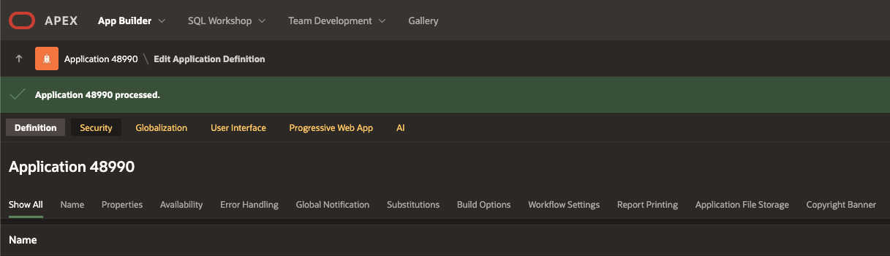

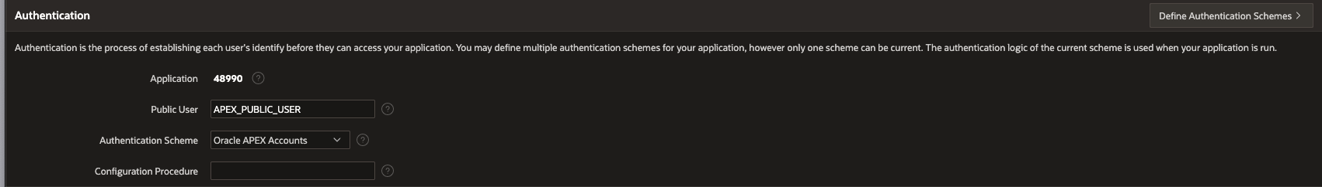

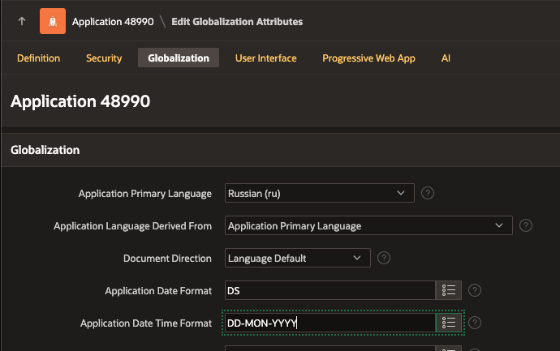

далее

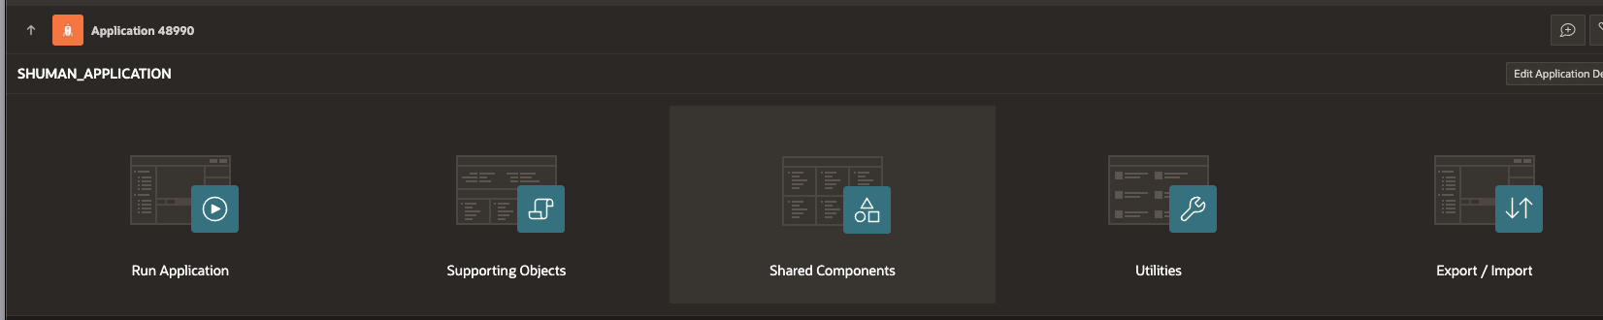

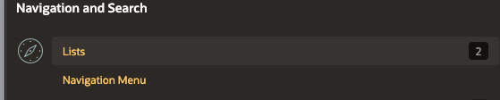

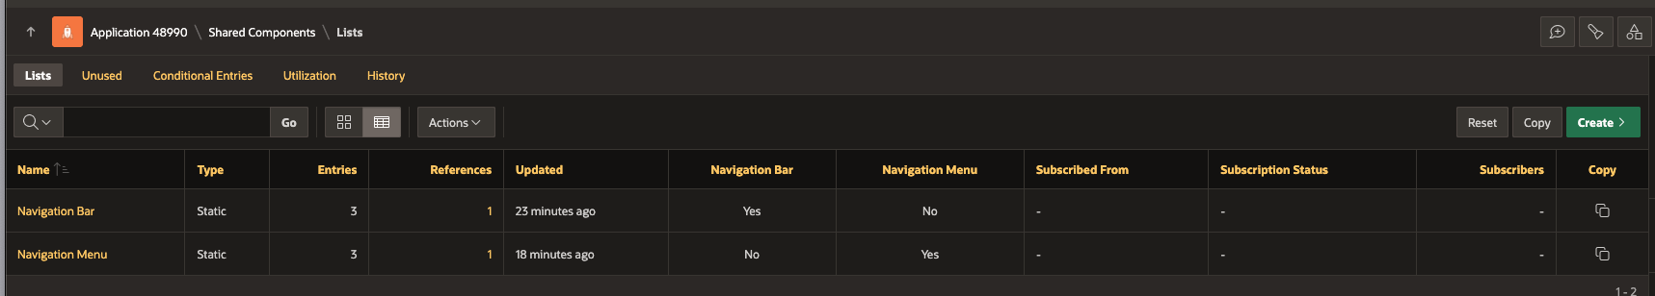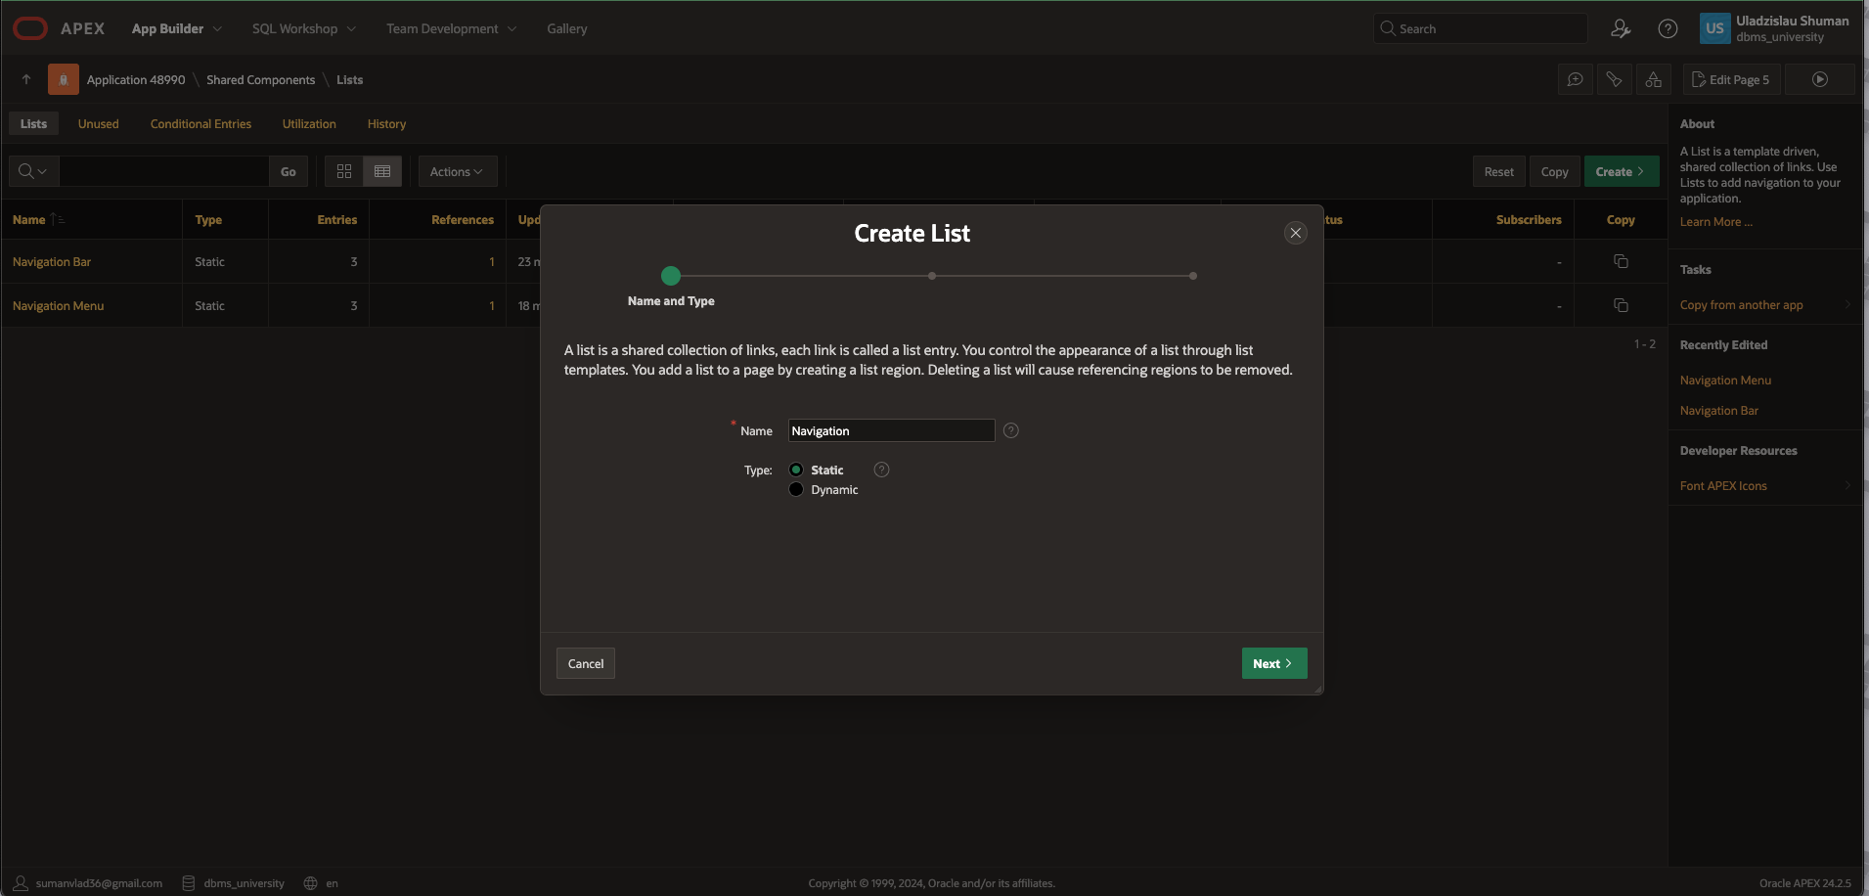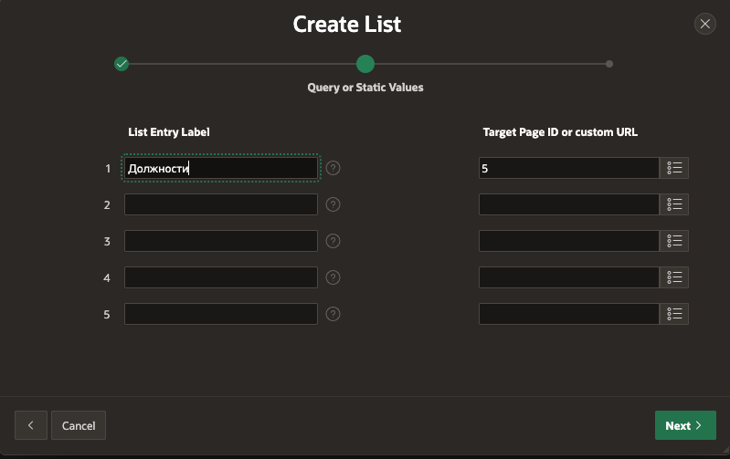

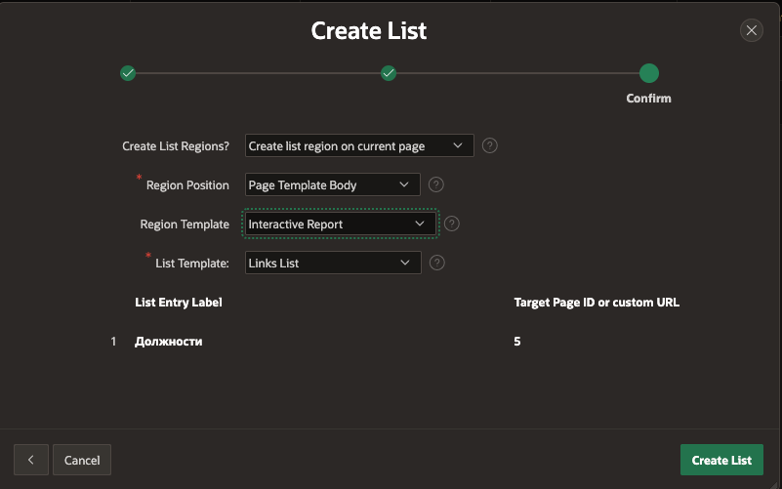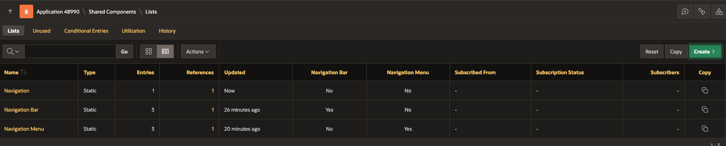

запустим приложение

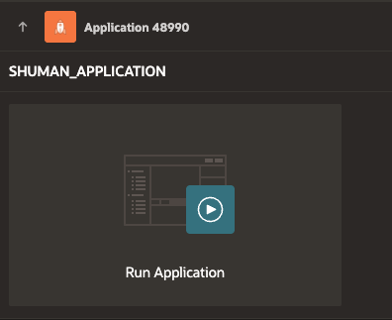

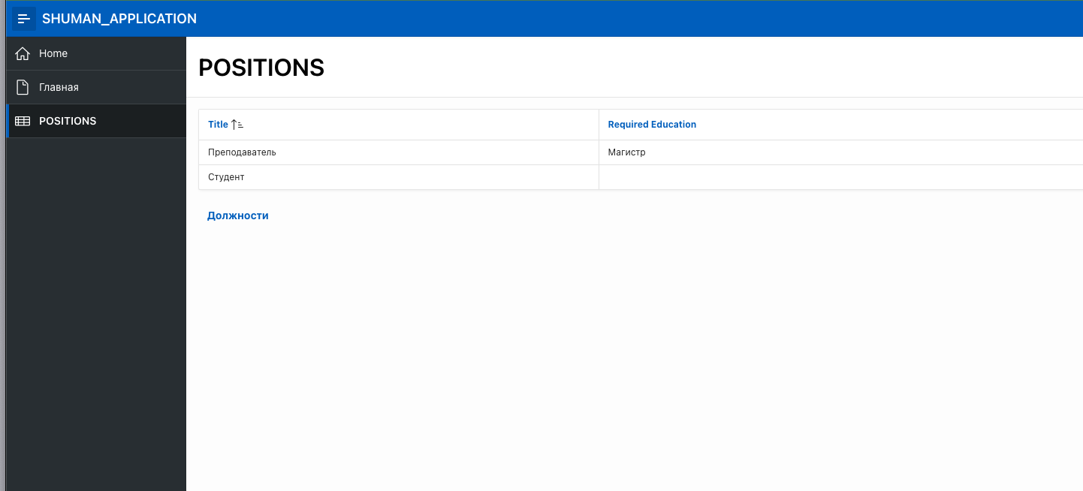

3. Для таблицы с переменной информацией создайте отчет с формой для редактирования.

в качестве такой таблицы я выберу Сотрудники

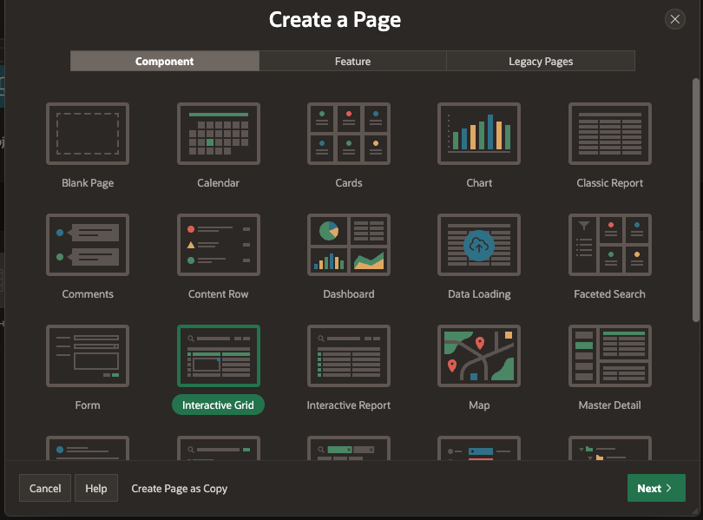

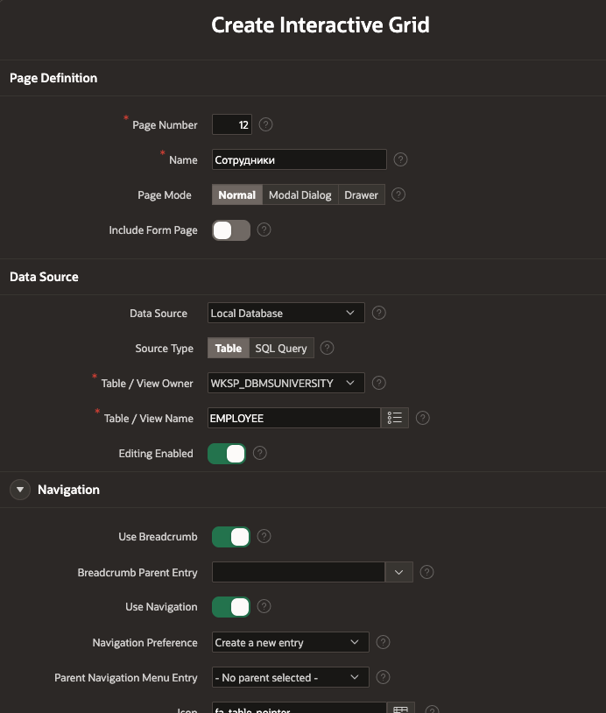

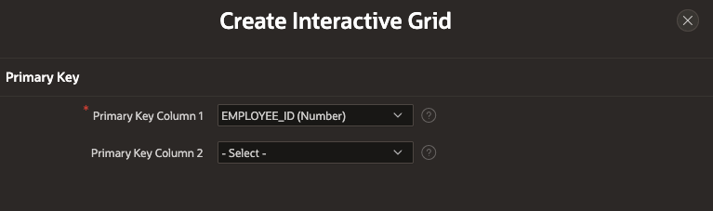

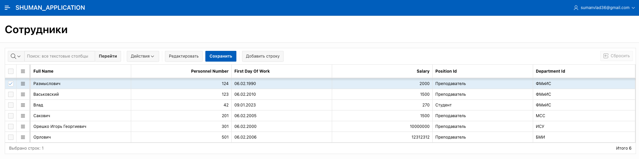

4. Включите в стартовую страницу своего приложения ссылки на оба отчета.

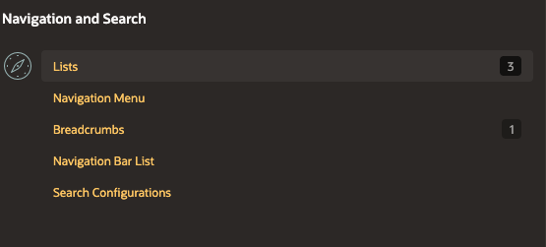

переходим вот сюда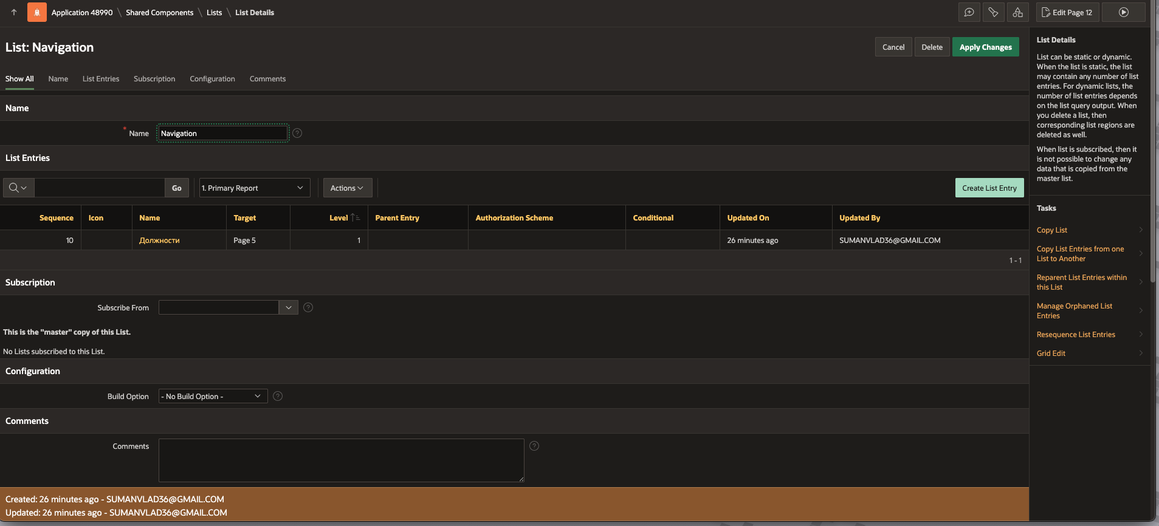

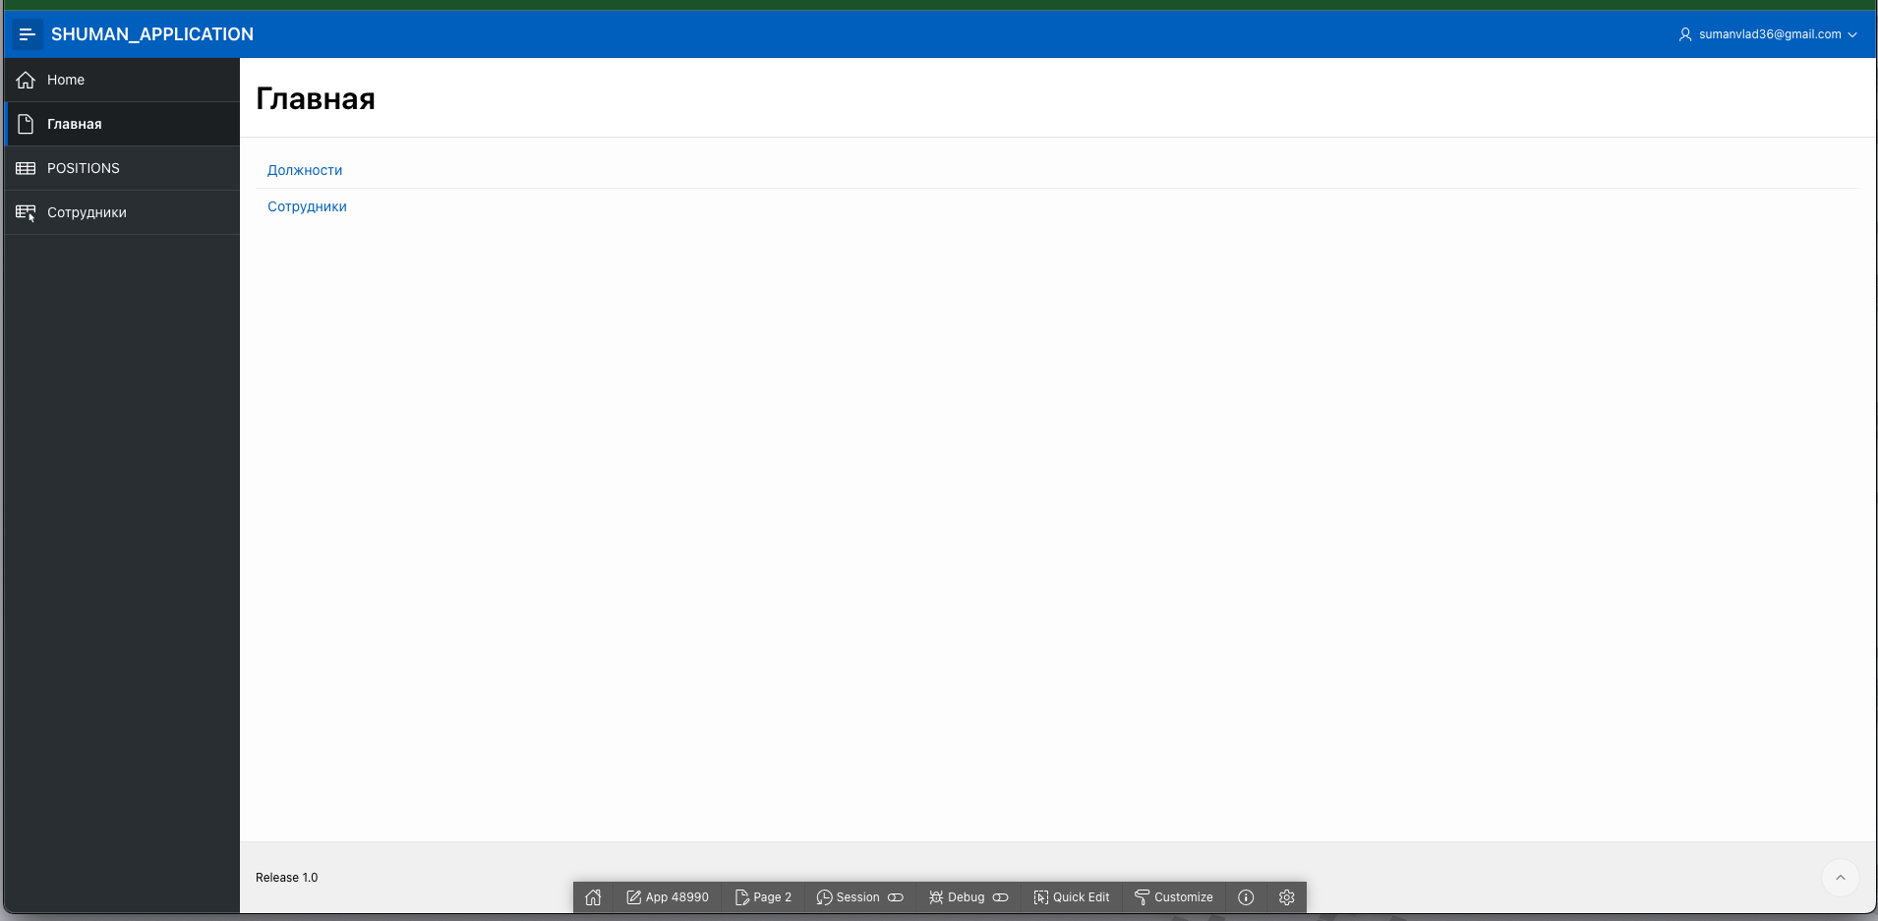

далее я понял, что создал для page5 и поэтому ничего не отображалось в Главной

поэтому – я пересоздал Navigation полностью по аналогии как выше И сделал теже действия, чтобы добавить Сотрудники

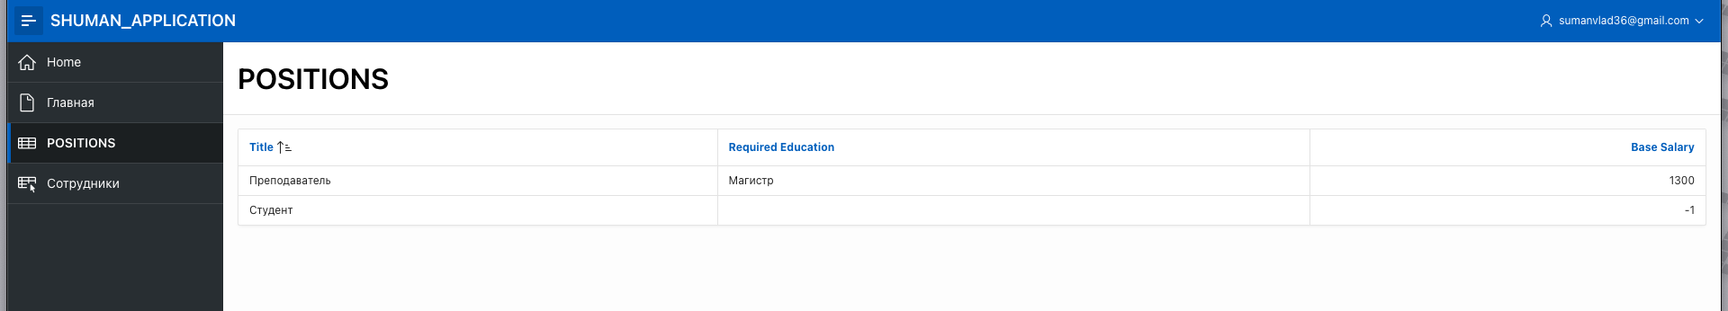

теперь тут все чисто

5. Русифицируйте названия полей в обоих отчетах.

для того чтобы русифицировать, я

перешел на страницу в редакторе

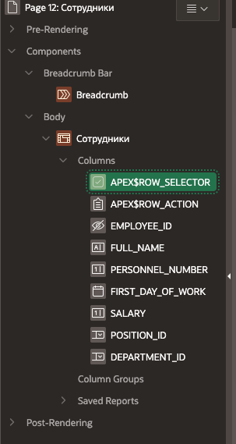

для выбранного Поля, в поле Heading изменил ему название

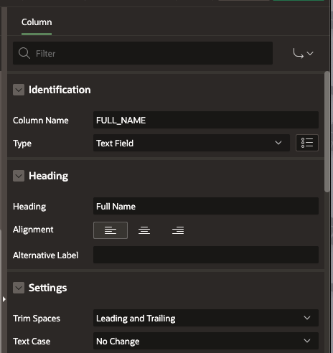

итого имеем

